ت | الأسماء | السعي السنوي 40% |  |  | الأمتحان النهائي 60% |  |  |  | الدرجة النهائية  100%
 |  | النظري  25% | العملي  15% | السعي النهائي  40% | التقرير النهائي 18% | النظري 35% | العملي 7% | السعي النهائي 60%
 | احمد عباس فاضل عبود | 20 | 13 | 33
 | احمد قحطان خلف مهدي | 21 | 13 | 34
 | الاء اسماعيل حسين علي | 18 | 11 | 29
 | امين محمد جاسم محمد | 20 | 12 | 32
 | اوس ناصر عفتان احمد | 18 | 13 | 31
 | براق خليل ابراهيم احمد | 21 | 11 | 32
 | حوراء سلمان داود خلف | 20 | 13 | 33
 | رسل ارحيم اشريف جبر الله | 19 | 13 | 32
 | رغد صادق عجيل صالح | 22 | 14 | 36
 | ريم احمد محمد حسن | 19 | 13 | 32
 | زينب عباس احمد علي | 23 | 14 | 37
 | سارة رعد خضير زرزور | 19 | 11 | 30
 | ضرغام اركان عبد الامير | 18 | 11 | 29
 | عبد الله جابر عبد العباس ثامر | 19 | 12 | 31
 | عبد الله فاضل عبيد دبيس | 19 | 12 | 31
 | علا خليل كريم عبود | 15 | 13 | 28
 | علي محمد علوان كيف | 16 | 8 | 24
 | علياء جبار جار الله عبد الله | 20 | 13 | 33
 | غفران حميد زغير محي | 20 | 11 | 31
 | غفران مثنى حميد خلف | 21 | 13 | 34
 | غيداء ليث اسماعيل خليل | 19 | 13 | 32
 | محمد جبار ستار علي | 20 | 12 | 32
 | مريم حسن حمود | 23 | 14 | 37
 | مريم سالم عليوي حسين | 22 | 11 | 33
 | مريم طاهر موسى صاحب | 20 | 13 | 33
 | منتظر محمد احمد محمد | 18 | 13 | 31
 | ميس قاسم محمد عبد | 18 | 13 | 31
 | نور جبار داود سلمان | 23 | 13 | 36
 | هاجر جاسم محيميد جاسم | 19 | 11 | 30
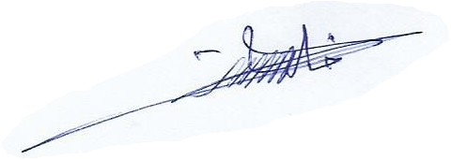
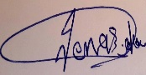

توقيع استاذ المادة توقيع رئيس القسم

